Как не надо кормить ребенка
СЕМЬ ВЕЛИКИХ И ОБЯЗАТЕЛЬНЫХ «НЕ»
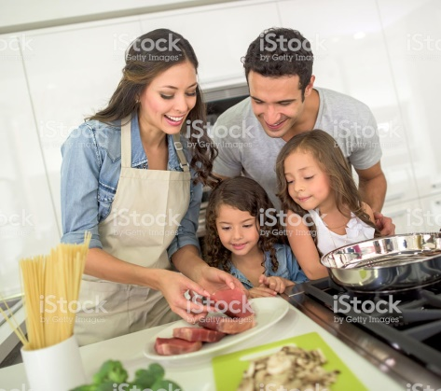
- Не принуждать. Поймем и запомним: пищевое насилие - одно из самых страшных насилий над организмом и личностью, вред и физический и психический. Если ребенок не хочет есть, значит, ему в данный момент есть не нужно! Если не хочет, есть только чего-то определенного, значит, не нужно именно этого! Никаких принуждений в еде! Никакого «откармливания»! Ребенок не сельскохозяйственное животное! Отсутствие аппетита при болезни есть знак, что организм нуждается во внутренней очистке, сам хочет поголодать, и в этом случае, голос инстинкта вернее любого врачебного предписания.
- Не навязывать. Насилие в мягкой форме: уговоры, убеждения, настойчивые повторения, предложения - прекратить.
- Не ублажать. Еда - не средство добиться послушания и не средство наслаждения. Еда - средство жить. Здоровое удовольствие от еды, конечно, необходимо, но оно должно происходить только от здорового аппетита. Вашими конфетками вы добьетесь только избалованности и извращения вкуса, равно как и нарушения обмена веществ.
- Не торопить. Еда - не тушение пожара. Темп еды - дело сугубо личное. Спешка еде всегда вредна, а перерывы в жевании необходимы даже корове. Если приходится спешить в школу или куда-нибудь еще, то пусть ребенок лучше не доест, чем в суматохе и панике проглотит еще один не дожеванный кусок.
- Не отвлекать. Пока ребенок ест, телевизор должен быть выключен, а новая игрушка припрятана. Однако если ребенок отвлекается от еды сам, не протестуйте и не понукайте: значит, он не голоден.
- Не потакать, но понять. Нельзя позволять ребенку есть, что попало и в каком угодно количестве (например, неограниченные дозы варенья или мороженого). Не должно быть пищевых принуждений, но должно быть пищевые запреты, особенно при диатезах и аллергиях. Соблюдение всех прочих «не» избавит вас от множества дополнительных проблем.
- Не тревожиться и не тревожить. Никакой тревоги, никакого беспокойства по поводу того, поел ли ребенок вовремя и сколько. Следите только за качеством пищи. Не приставать, не спрашивать: «Ты поел? Хочешь есть?» Пусть попросит, пусть потребует сам, когда захочет, так будет правильно – так, только так! Если ребенок постарше, то вы можете сообщить ему, что завтрак, обед или ужин готов и предложить поесть. Еда перед тобой: ешь, если хочешь.

